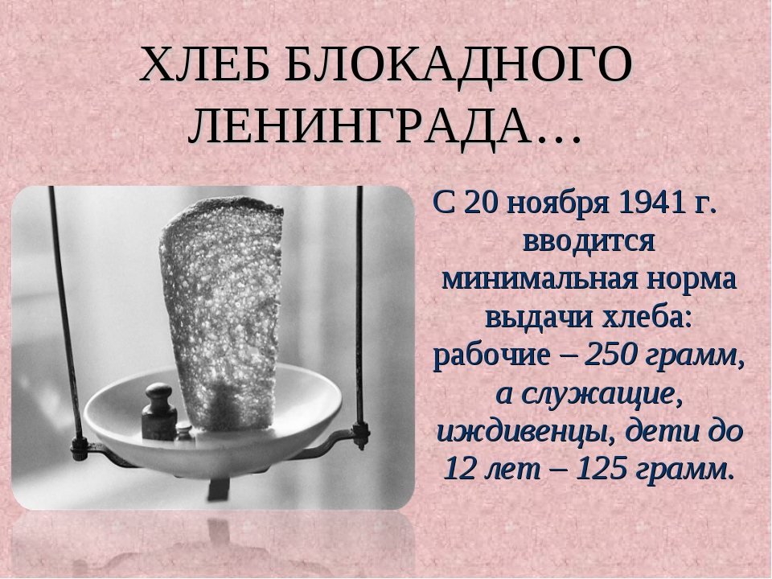
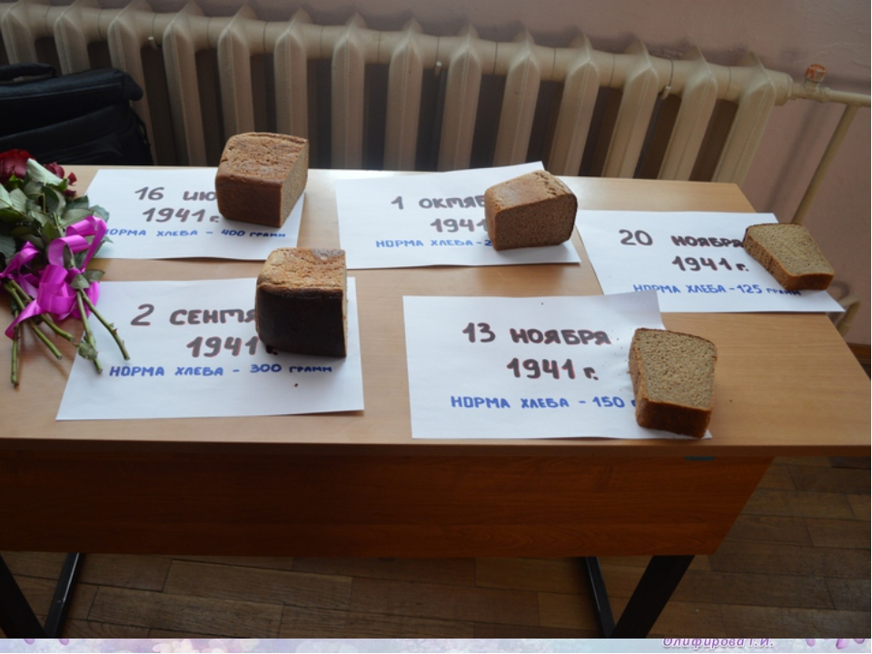
Нормы хлеба в блокадном Ленинграде были четко определены для разных кругов населения.
Это был единственный и самый верный способ распределения продуктов, дающий надежду на жизнь.
Как можно было выжить в холодном, осажденном городе, получая на руки только 125 граммов хлеба в день?
Ответ на этот вопрос кроется в огромной силе духа людей того времени и непоколебимой вере в победу.
Блокада Ленинграда – это история, которую нужно знать и помнить во имя подвига людей, отдавших свои жизни и переживших самую страшную блокаду в истории человечества.
Блокада: историческая справка 900 дней, которые длились с сентября 1941 года по январь 1944 года, вошли в историю как самые трагические дни, унесшие не менее 800 тысяч жизней жителей этого города.
Ленинград занимал важное место в плане немецкого командования, который назывался «Барбаросса».
Ведь этот город, согласно разработанной стратегии немецкого фельдмаршала Паулюса, должен был предшествовать взятию Москвы.
Планам Гитлера не суждено было осуществиться.
Защитники Ленинграда не позволили захватить город.
Превращенный в неприступную крепость Ленинград долгое время удерживал движение немецкой армии вглубь страны.
Город оказался в блокаде, к тому же гитлеровцы начали активно разрушать Ленинград тяжелой артиллерией и авиацией.
Самое страшное испытание (Голод – вот от чего пострадало больше всего население Ленинграда).
К осажденному городу были перекрыты все пути, которые давали возможность доставить продукты.
Ленинградцы остались один на один со своей бедой.

Нормы хлеба в блокадном Ленинграде снижались 5 раз.
Голод начался из-за того, что на момент блокады в городе не было достаточного количества запасов топлива и продовольствия.
Ладожское озеро – это единственный путь, по которому была возможна доставка продовольствия, но возможности этого способа переправки продуктов не соответствовали потребностям жителей Ленинграда.
Массовый голод был осложнен еще и суровой зимой, сотни тысяч человек не смогли выжить в осажденном городе.
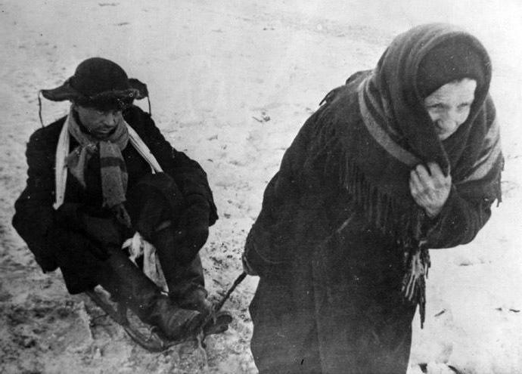
Паек ленинградцев
Более 2 миллионов гражданского населения проживало в Ленинграде на момент блокады.
Когда враги начали активно разрушать город, обстрелы, бомбардировки и пожары стали регулярными, многие старались покинуть город.
Однако все дороги были надежно перекрыты.
На имевшихся совхозных полях блокадного города тщательно собирали все, что можно было съесть. Но и эти меры не спасали от голода.
Уже 20 ноября нормы выдачи хлеба в блокадном Ленинграде были сокращены в пятый раз.
Кроме хлеба, люди практически ничего не получали.
Такой паек послужил началом жесточайшего голодного периода в истории Ленинграда.
Правда, о голоде: исторические документы. Во время войны факты массового голода ленинградцев замалчивались.
Руководители обороны города всеми силами препятствовали появлению сведений об этой трагедии в печатных изданиях.
Когда война закончилась, блокада Ленинграда рассматривалась как трагедия.
Однако мерам, которые правительство предпринимало в связи с преодолением голода, практически не уделялось никакого внимания.
Сейчас извлеченные сборники документации из архивов Ленинграда дают возможность пролить свет и на этот вопрос.
Проливает свет на проблему голода в Ленинграде информация о работе конторы «Центрзаготзерно».
Из этого документа, который информирует о состоянии хлебных ресурсов на вторую половину 1941 года, можно узнать, что еще в июле этого же года положение с запасами зерна было напряженным.
Поэтому было принято решение вернуть в порты города пароходы с зерном, которое шло на экспорт. Пока была возможность, по железной дороге в усиленном режиме в город переправляли составы, в которых было зерно.
Эти действия способствовали тому, что до ноября 1941 года хлебопекарная промышленность работала без перебоев.
К чему привело перекрытие железнодорожной связи Военная обстановка просто требовала, чтобы суточная норма хлеба в блокадном Ленинграде была увеличена. Однако, когда была перекрыта железнодорожная связь, продуктовые ресурсы существенно снизились.
Уже в сентябре 1941 года меры по экономии продовольствия ужесточили. Норма выдачи хлеба жителям блокадного Ленинграда была резко снижена.
На период с сентября по ноябрь первого года войны рабочим, которые получали по 800 г, начали выдавать всего 250 г.
Служащим, получавшим по 600 г, уменьшили паек до 125 г.
Такое же количество хлеба начали выдавать и детям, которым раньше полагалось по 400 г. Согласно сводкам УНКВД Ленинградской области, смертность жителей города резко увеличилась.
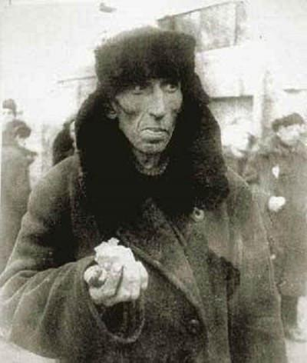
Особенно тяжело переживали блокаду люди старше 40 лет и грудные младенцы.
Даты снижения норм хлеба в блокадном Ленинграде.
Нормы выдачи хлеба населению существовали еще до начала блокады. Согласно архивным документам;
на 2 сентября 1941 года больше всего (800 г) получали военные и рабочие работающие в горячих цехах.
На 200 г меньше полагалось рабочим, трудившимся на заводах.
Половину пайка рабочего горячего цеха получали служащие, паек составлял 400 г.
Детям и иждивенцам выдавали по 300 г хлеба.
11 сентября, на 4-й день блокады, все нормы выдачи пайка рабочим и служащим были сокращены на 100 г.
1 октября 1941 года нормы хлеба в блокадном Ленинграде опять были уменьшены: для рабочих на 100 г, детям и иждивенцам выдавали по 200 г.
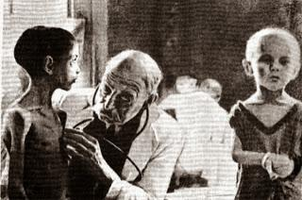

13 ноября произошло очередное урезание нормы.
А через 7 дней, 20 ноября, опять было принято решение о жесточайшей экономии хлебных запасов.
Минимальная норма хлеба в блокадном Ленинграде была определена – 125 г. Период с 20 ноября по 25 декабря 1941 года считается самым тяжелым в истории блокады, ведь это время, когда паек был снижен до минимума.
В этот период служащие, дети и иждивенцы получали всего по 125 г хлеба, рабочим полагалось 250 г, а тем, кто трудился в горячих цехах, – 375 г. Сниженные нормы хлеба в блокадном Ленинграде послужили тому, что многие жители города не смогли пережить этот период.
Не имея никаких продовольственных запасов, люди были обречены на смерть. Ведь, кроме заветных 125 г блокадного хлеба, у них ничего не было. Да и этот положенный паек из-за бомбежек выдавали не всегда.

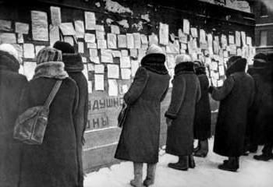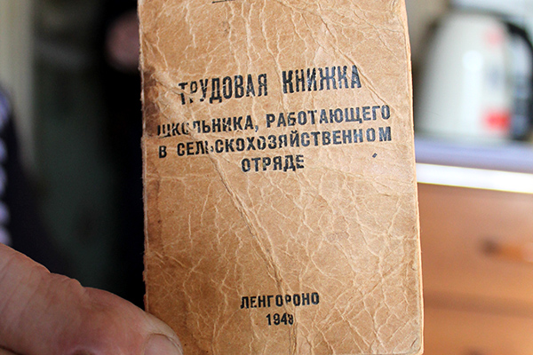

С 25 декабря нормы хлебного пайка для всех категорий снабжаемого населения начали возрастать, это придало не только силы горожанам, но и веры в победу над врагом.
Нормы хлеба в блокадном Ленинграде были увеличены благодаря жертвам многих людей, которые обеспечивали функционирование Дороги жизни через озеро Ладога.
Враг беспощадно обстреливал этот спасательный участок, который позволил не только наладить поставку зерна в город, но и эвакуировать часть населения.
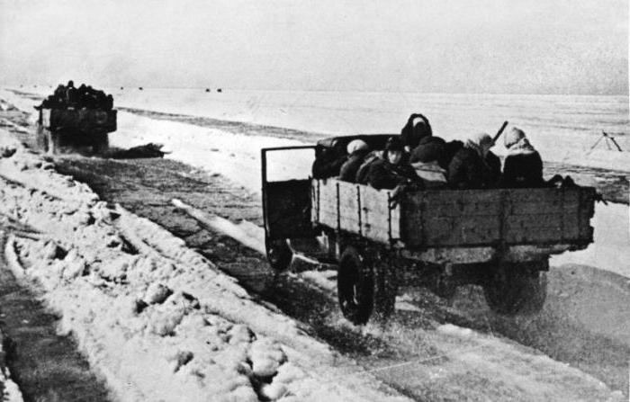
Зачастую хрупкий лед был причиной того, что машины с зерном просто тонули. В 1942 году зерно со дна озера начали доставать водолазы.
Труд этих людей героический, ведь им приходилось работать под вражескими обстрелами.
Сначала зерно доставали вручную ведрами. Позже для этих целей использовали специальный насос, который был предназначен для очистки грунта.
Из чего выпекали блокадный хлеб. Запасы зерна в городе были минимальны.
Поэтому блокадный хлеб очень сильно отличался от привычного для нахлебобулочного изделия.
При выпекании в муку добавляли разные несъедобные примеси, чтобы сэкономить основную составляющую рецепта.
Надо отметить, что несъедобных примесей часто было больше половины. Чтобы сократить расход муки, с 23 сентября было прекращено пивное производство.
Все запасы ячменя, отрубей, солода и сои были отправлены на хлебозаводы. С 24 сентября в хлеб начали добавлять овес с шелухой, позже целлюлозу и обойную пыль.
После 25 декабря 1941 года примеси из состава практически исчезли.
Но самое главное - с этого момента норма хлеба в блокадном Ленинграде, была увеличена.
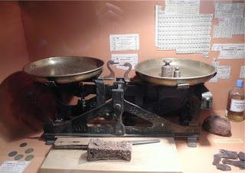
Цифры и факты: Во время блокады на территории города бесперебойно выпекало хлеб 6 хлебозаводов.
С самого начала блокады хлеб выпекали из муки, в которую добавляли солод, овес и соевые бобы.
Около 8 тысяч тонн солода и 5 тысяч тонн овса были использованы как съедобная примесь. Позже был обнаружен хлопковый жмых в количестве 4 тысяч тонн.
Учеными было проведено несколько опытов, которые доказали, что при высокой температуре ядовитое вещество, содержащееся в составе жмыха, разрушается.
Так в состав блокадного хлеба начал входить еще и хлопковый жмых.
Годы проходят, уходят люди, которые были свидетелями того страшного периода, уходит история.
И только мы способны сохранить память о страшной блокаде, которую победил город Ленинград.
Помните! Ради подвига выживших и погибших жителей Ленинграда!
Блокада Ленинграда длилась с 8 сентября 1941 года
по 27 января 1944 года - 872 дня.

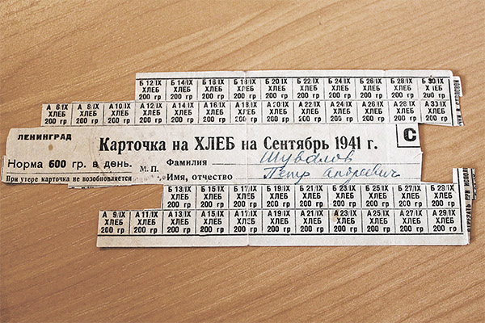

Хлебная карточка
В Музее блокады Ленинграда среди множества экспонатов едва ли не самый большой интерес у посетителей обычно вызывает небольшой продолговатый листок тонкой бумаги с отрезными квадратиками.
В каждом из квадратиков - несколько цифр и одно слово: "хлеб". Это блокадная хлебная карточка.

Ленинградцы начали получать такие карточки с 18 июля 1941 года. Июльскую норму можно назвать щадящей. Рабочим, например, полагалось по 800 граммов хлеба.
Но уже к началу сентября ежемесячные нормы стали урезать.
Всего понижений было 5. Последнее случилось в декабре 41-го, когда максимальная норма составила 200 граммов для рабочих и 125 для всех остальных.
Запасы продовольствия к тому времени практически подошли к концу. Что-то доставлялось с Большой земли самолетами.
Но много ли в них вместишь? Три дня в декабре в городе вообще не было ни воды, ни хлеба.
Замерз основной водопровод. Хлебозаводы встали. Ведрами таскали воду из прорубленных в Неве лунок. Но много ли ведрами натаскаешь?
Только с наступлением морозов, крепких, под "минус 40", когда по льду Ладожского озера была проложена автомобильная трасса - легендарная "Дорога жизни", - стало чуть легче, и с конца января 42-го пайки начали понемногу увеличивать.
Блокадный хлеб. Муки в котором было ненамного больше, чем жмыха, целлюлозы, соды, отрубей. Форму для выпечки которого смазывали за неимением другого соляровым маслом.
Есть который можно было, как говорят сами блокадники, "только запивая водой и с молитвой". Но и сейчас нет для них ничего дороже него.
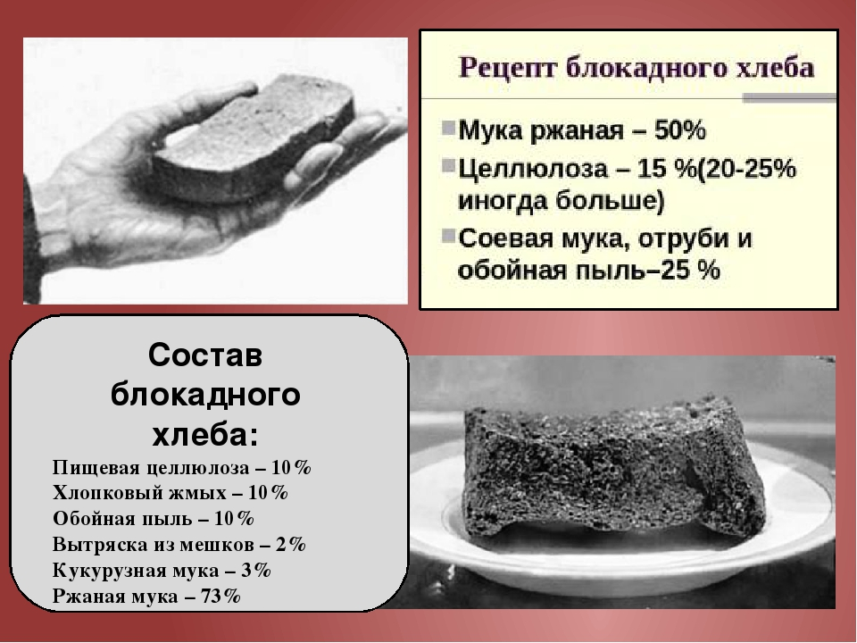

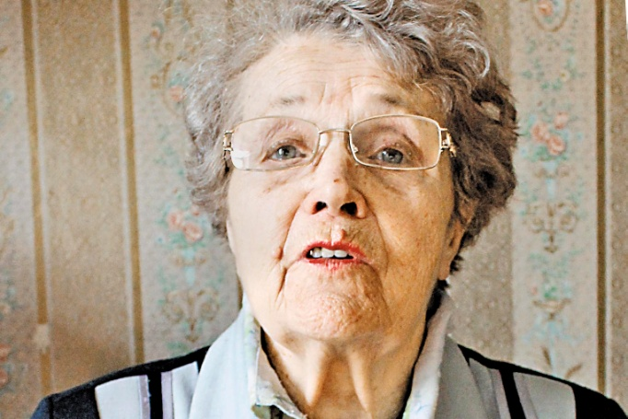
Ленинградке Зинаиде Павловне Овчаренко, в девичестве Кузнецовой, 86 лет. Застать ее дома я смогла только с третьей попытки. Каждый день у нее если не гости, так важная встреча, поход в музей, кино. А начинает она день всегда - дождь ли, мороз, солнце - с продолжительной, не менее 5 кругов, прогулки по дорожке близлежащего стадиона.
"В движении - жизнь" - улыбается Зинаида Павловна, объясняя мне свою неусидчивость. Движение и умеренность в питании. Этому научилась в блокаду. Потому, уверена, и выжила тогда.
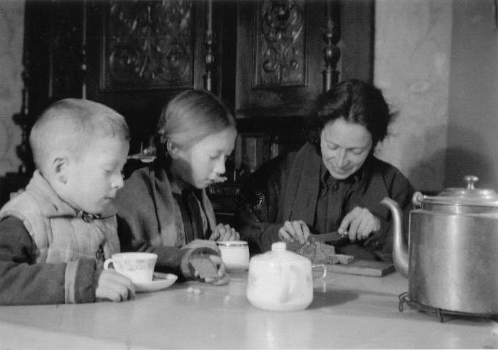
- До войны наша большая семья, 7 человек, жила в Автово, - начинает она свой рассказ. - Тогда была рабочая окраина, с небольшими домами и огородами. Когда фронт стал приближаться к Ленинграду, в Автово хлынули беженцы из пригородов.
Селились кто где мог, зачастую прямо на улице в самодельных палатках, тепло ведь было.
Все думали, что война быстро закончится победой Красной Армии. Но к концу июля стало понятно, что она затягивается.
Как раз тогда начали выдавать хлебные карточки. К тому времени три мои старших брата ушли добровольцами на фронт. Папа работал в порту, был на казарменном положении. Карточки получали мы с мамой.
Помните, как получили их в первый раз* Зинаида Овчаренко: Это не запомнилось. Я, 13-летняя, считалась иждивенкой. Получала поначалу 400-граммовый кусочек хлеба, а с сентября норма сократилась до 300 граммов. Правда, у нас были небольшие запасы муки и других продуктов. Спасибо огороду в Автово!
Так и прожили там всю блокаду? Зинаида Овчаренко:
Нет, что вы, туда вскоре вплотную подошел фронт. Нас переселили на Васильевский остров. Первой блокадной зимой я однажды попыталась добраться до нашего дома. Я все время старалась ходить. Иначе наверняка бы погибла - не от голода, так от холода. В блокаду, считаю, как раз те в первую очередь и выжили, кто постоянно двигался, занимался каким-то делом. Каждый раз придумывала себе маршрут. То на рынок сходить, поменять кое-какие вещи на дуранду, олифу или жмых. То в разрушенный дом, вдруг там осталось что-нибудь съестное? А то шла рыть землю в поисках каких-нибудь растений. Сейчас многие уже и не знают, что такое дуранда (остатки семян масличных растений после выжимания из них масла, считались хорошим кормом для скота). Вы помните ее вкус? Зинаида Овчаренко: Вкус был специфический, непривычный. Я сосала ее, как конфетку, тем притупляя голод. Как-то отправилась к нашему дому. Мне все казалось, что там войны нет, а есть все мои близкие. Взяла вещмешок, маленькую лопатку и пошла. Надо было идти через заставы. Дом стоял у насыпи. Пропуска я не имела и потому, дождавшись, когда часовой повернет в противоположную от меня сторону, стала карабкаться на насыпь.
Но он заметил меня, закричал "Стой!", я скатилась вниз и спряталась в пустом доме у Кировского рынка. В одной квартире нашла на буфете тарелочки с засохшим растительным маслом. Полизала их - горькие.
Потом пошла по сугробам в поле за домами. Искала там то место, где должны были быть, как я помнила, капустные листы и кочерыжки. Копала снег долго, попала под обстрел. Недавала покоя мысль: если меня убьют, то мама умрет с голода. Нашла в итоге несколько промерзших кочерыжек и 2-3 капустных листа. Очень этому обрадовалась.
Домой, на Васильевский, вернулась только к ночи. Растопила плиту, вымыла немного свою добычу, накидала в кастрюлю снега и сварила щи. Получив хлеб, удавалось оставить от пайки немножко "про запас"? Зинаида Овчаренко: "Про запас" оставлять было просто нечего. Ведь другие продукты тоже выдавались по карточкам и с каждым разом все меньше. Чаще их заменяли тем, что трудно назвать едой. Иногда я ходила через Тучков мост в булочную на Петроградской стороне, где на карточки давали круглый хлеб. Он считался более выгодным, так как имел больше горбушек.
Чем же горбушка выгодна? Зинаида Овчаренко: Тем, что хлеба в ней чуть больше. Так всем казалось. Подсушишь ее на плите и ешь потом не сразу, а по чуть-чуть, смакуя.
К зиме 42-го мы переселились к маминой маме Анне Никитичне на улицу Калинина, это недалеко от нынешней станции метро "Нарвская". У бабушки был деревянный дом с настоящей печкой, не буржуйкой, та дольше сохраняла тепло. Я стала ходить в булочную у Обводного канала. Там хлеб можно было получить на три дня вперед. Щипали его, наверное, возвращаясь домой? Зинаида Овчаренко: Случалось такое. Но я всегда вовремя останавливала себя, ведь меня ждали дома мои близкие. Бабушка умерла в феврале 42-го. Меня в тот момент дома не было. Когда вернулась, узнала, что ее тело увезла наша дворничиха. Она же забрала бабушкин паспорт и ее карточки. Мы с мамой так и не узнали, где бабушку похоронили, дворничиха у нас больше не появлялась. Потом слышала, что и она умерла. Много было случаев воровства хлебных карточек у ленинградцев? Зинаида Овчаренко: Не знаю, много ли, но были. У моей школьной подружки Жанны как-то вырвали из рук только что полученные ею две пайки - на себя и брата. Настолько быстро все произошло, что она ничего не успела предпринять, в шоке осела на пол прямо у выхода из магазина. Люди, стоявшие в очереди, увидели это, и стали отламывать по кусочку от своих порций и передавать ей. Жанна в блокаду выжила. Может, благодаря в том числе этой помощи совсем незнакомых ей людей.
Со мной был другой случай. Стояла с ночи у магазина. Хлеба ведь на всех не хватало, вот и занимали очередь еще затемно. Когда поутру его начали выдавать и я уже была недалеко от прилавка, какая-то женщина стала выдавливать меня из очереди. Она была крупной, а я - и ростом мала, и весом. Спрашиваю: что вы делаете? Она в ответ: "А ты тут не стояла", и начала ругаться. Но за меня вступилась какая-то старушка и другие люди. Ту женщину пристыдили, она ушла.
Говорят, блокадный хлеб был без запаха и невкусный. Зинаида Овчаренко: До сих пор помню этот маленький, толщиной не больше 3 см, черный липкий кусочек. С удивительным запахом, от которого не оторваться, и очень вкусный! Хотя, знаю, муки в нем было мало, в основном разные примеси. Мне и сегодня не забыть тот волнующий запах. Поддерживало меня и моих ровесников школьное питание. Тоже по карточкам. На них значилось: "ШП". Наша школа на проспекте Стачек, 5, единственная на весь район, работавшая в блокаду. В классе стояли невысокие печурки. Дрова нам привозили, и мы еще с собой приносили, кто сколько может. Затопим - и греемся.

К концу первой блокадной зимы мама Анастасия Семеновна от истощения уже не могла работать в сандружине. В это время недалеко от нашего дома открыли кабинет усиленного питания для дистрофиков.
Я свела туда маму. Кое-как подошли с ней к крыльцу здания, а подняться не можем. Сидим, мерзнем, мимо идут люди, такие же истощенные, как и мы. Подумала, помню, что из-за меня мама может погибнуть, сидя у этого несчастного крыльца. Эта мысль помогла мне подняться, дойти до лечебного кабинета. Врач посмотрела на маму, попросила взвеситься, ее вес был 31,5 кг, и сразу выписала направление в столовую. Потом спрашивает у нее: "А это кто с вами?" Мама отвечает: дочь. Врач удивилась: "Сколько же ей лет?" - "14". Оказывается, доктор приняла меня за старушку. Прикрепили нас к столовой. До нее от дома метров 250. Доползем, позавтракаем и сидим потом в коридоре в ожидании обеда. Ходить туда-обратно сил не было. Давали обычно гороховый суп, шпроты, в которых была не рыба, а нечто вроде соевых опилок, мелких, как пшено, иногда кусочек масла.
Весной стало немного легче. Появилась трава, из которой можно было сварить "щи". Многие ловили в городских водоемах колюшку (ударение на букву "ю") - крошечную колючую рыбку. До войны она считалась сорной. А в блокаду воспринималась как деликатес. Ловила ее детским сачком. К весне нормы хлеба немного выросли, до 300 грамм для иждивенца. По сравнению с декабрьскими 125 граммами - богатство!
Рассказывая о блокаде, Зинаида Павловна лишь кратко обмолвилась о том, как тушила на крышах многоэтажек зажигательные бомбы, записавшись в противопожарную дружину. Как ездила копать окопы к линии фронта. А когда стали создаваться школьные сельхозотряды, участвовала в их работе, регулярно перевыполняя дневной план. Говорю ей: можно чуть подробнее об этом, уставали, наверное, сильно? Смущается: "Да не я же одна такая была!" Но самую дорогую для себя награду мне показала - медаль "За оборону Ленинграда". Получила ее в 43-м, в неполные 15 лет.
Из большой семьи Кузнецовых в живых после той войны остались трое: сама Зинаида Павловна, ее мама и старшая сестра Антонина, которую Великая Отечественная застала в санатории на Волге. Три брата пали смертью храбрых на Ленинградском фронте. Отец Павел Егорович, почти весь свой рабочий паек старавшийся передавать жене и дочери, умер от голода в январе 42-го.
К слову.Хлебные карточки были именными. Получали их ленинградцы раз в месяц по предъявлении паспорта. При утере они обычно не возобновлялись. В том числе из-за того, что в первые месяцы блокады было огромное число краж этих карточек, а также мнимых потерь. Буханка стоила 1 руб. 70 копеек. Купить хлеб за большие деньги (или выменять на вещи) можно было на несанкционированных рынках, но власть их запрещала, разгоняя торговцев.
Было несколько категорий блокадных карточек: рабочая, с самой высокой пайкой, а также детская (до 12 лет), иждивенческая, отдельно для служащих, для беременных женщин…
Состав блокадного хлеба: пищевая целлюлоза - 10%, жмых -10%, обойная пыль - 2%, выбойки из мешков - 2%, хвоя - 1%, ржаная обойная мука - 75%. Использовалась также коревая мука (от слова корка).
Когда в Ладоге тонули машины, везшие муку в город, специальные бригады ночью, в затишье между обстрелами, крючьями на веревках поднимали мешки из воды. В середине такого мешка какое-то количество муки оставалось сухим, а внешняя промокшая часть при высыхании схватывалась, превращаясь в твердую корку. Эти корки разбивали на куски, затем измельчали и перемалывали. Коревая мука давала возможность сократить количество других малосъедобных добавок в хлебе.

Блокада Ленинграда длилась 872 дня: с 8 сентября 1941 года по 27 января 1944 года. И, хотя советские войска прорвали блокадное кольцо 18 января 1943 года, Днем полного освобождения Ленинграда от фашистской блокады считается именно 27 января 1944 года, когда в городе был дан торжественный салют в ознаменование окончания блокады.
